中国扶贫开发服务总公司来我司调研指导工作
2019年6月15日上午，中国扶贫开发服务有限公司副总经理刁常海一行莅临我单位指导工作，考察组对我司农村服务体系建设工作给予了肯定，针对我司现阶段的发展需求，中国扶贫开发总公司一行领导和我司在电商扶贫初步达成共识，未来双方有望深入对接促成后续合作谋求共同发展。

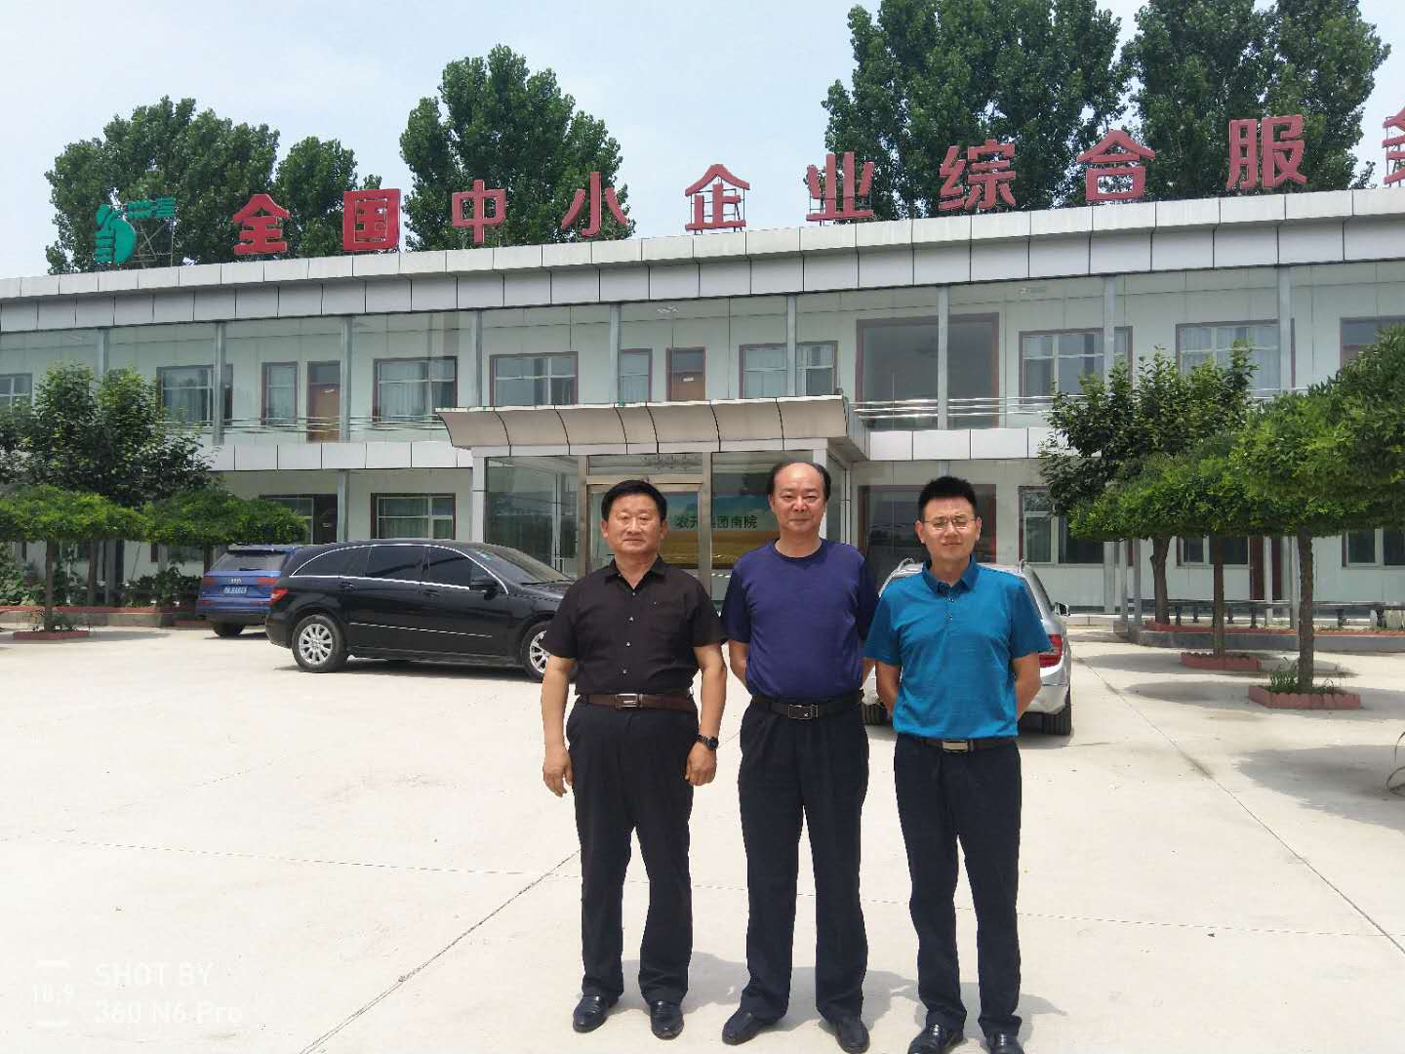

左：中国扶贫开发服务有限公司副总经理刁常海 中：农开集团董事长肖剑求
农开集团董事长肖剑求对刁常海一行莅临来我司调研指导工作表示感谢和欢迎，强调了本次考察活动对我司农村服务体系工作深入推进的重要意义，肖剑求先生对三通惠民电商平台及中国百姓电视做了简短的介绍，双方从农业产业的发展规划、电商扶贫、农村造血性扶贫工作进行了框架性交流，加深了彼此双方的了解，拉近了彼此的距离。考察组一行从国家层面为我司农村服务体系建设全面发展提出了宝贵意见和建议。

中国扶贫开发服务有限公司是由国务院扶贫办主管，由中国扶贫发展中心发起投资建设的服务于中国扶贫事业的实体企业。公司成立以来，紧紧围绕国家扶贫事业的中心任务开展工作，以“产业扶贫”为主要工作方向，全方位参与中国扶贫项目建设，为中国扶贫开发提供服务。

